Лабораторная работа №2

Система контроля версий Git

Славинский Владислав Вадимович

Содержание

# 1 Цель работы

Изучить идеологию и применение средств контроля версий. Приобрести опыт по работе с системой git.

# 2 Выполнение лабораторной работы

1)Сделал предварительную конфигурацию git, указав имя и email. (Рис. 2.1)



Настройка конфигурации

Настройка utf-8 в выводе сообщений git (Рис. 2.2)

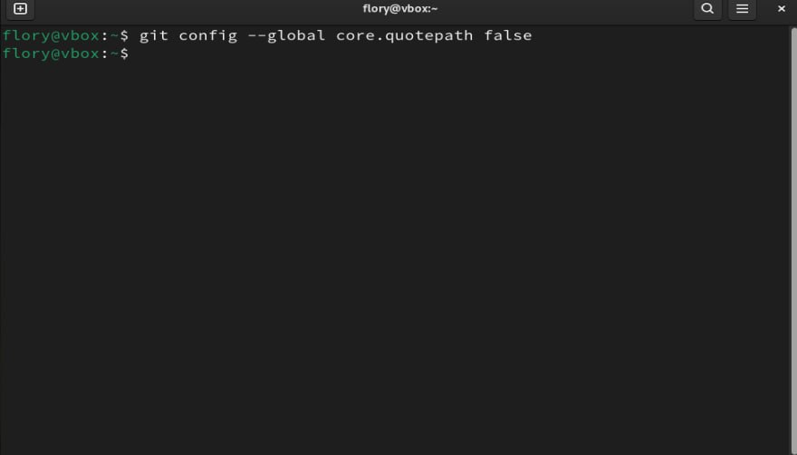

Настройка utf-8

Задал имя начальной ветки (Рис. 2.3)

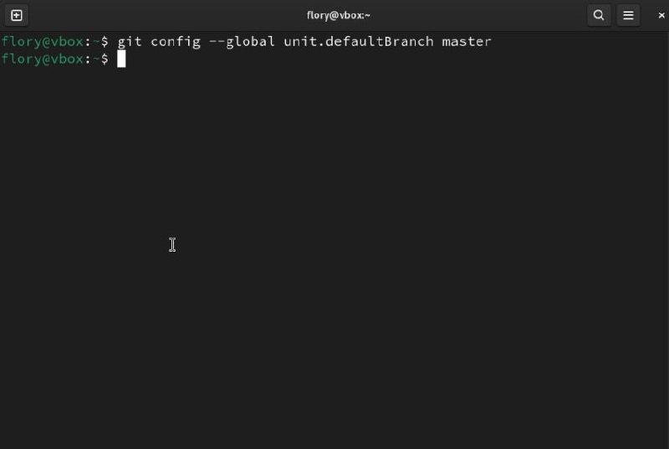

Имя начальной ветки

Параметр autocrlf (Рис. 2.4)

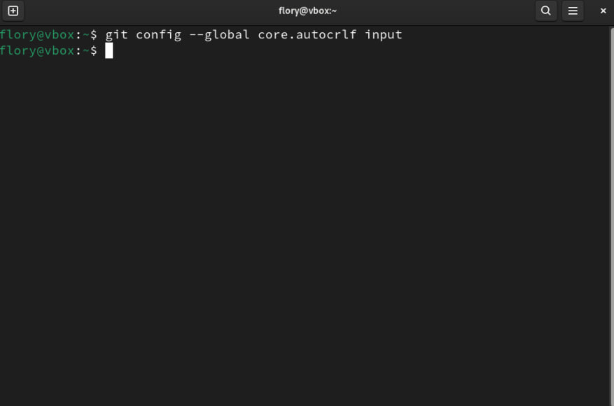

autocrlf

Параметр safecrlf (Рис. 2.5)

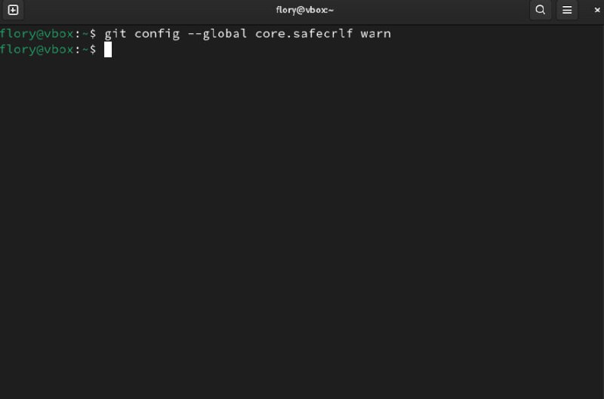

safecrlf

Генерация ключей (Рис. 2.6)

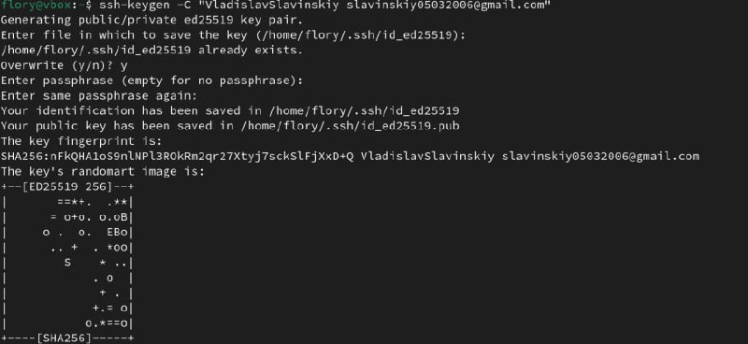

Генерация ключей

Создание ключа (Рис. 2.7)

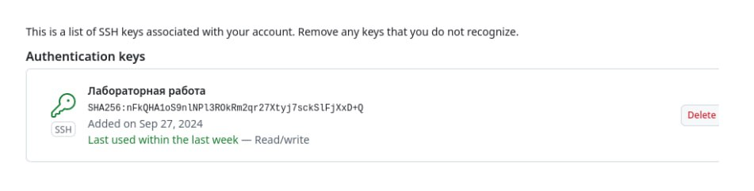

Создание ключа

Создам каталог для предмета Архитектура компьютера (Рис. 2.8)

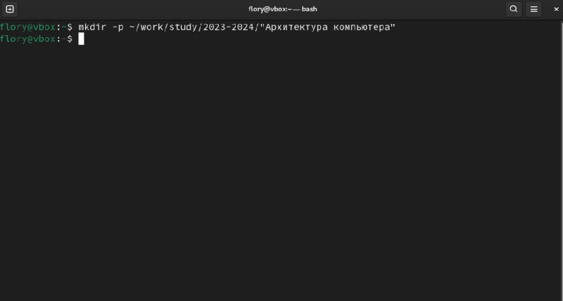

Создание каталога

Создам репозиторий (Рис. 2.9)

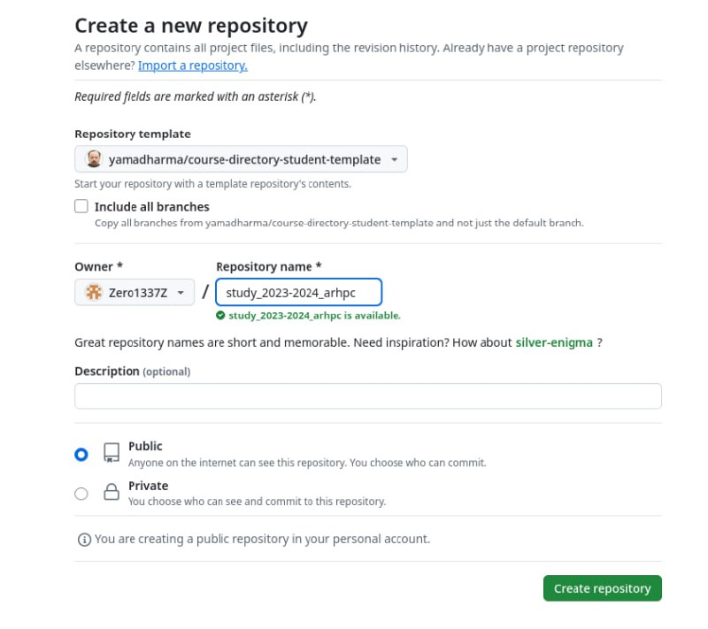

Создание репозитория

Клонирование репозитория (Рис. 2.10)

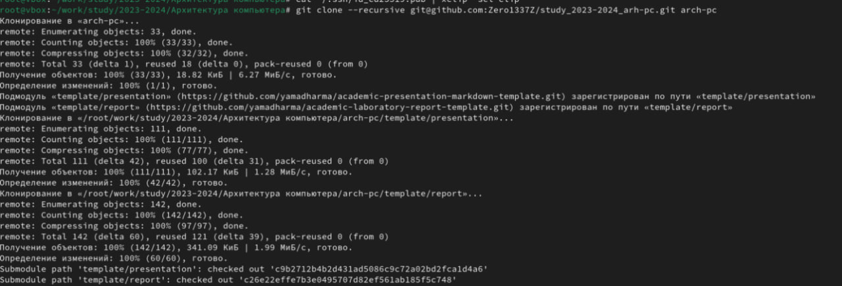

Клонирование репозитория

Удалил лишние файлы (Рис. 2.11)

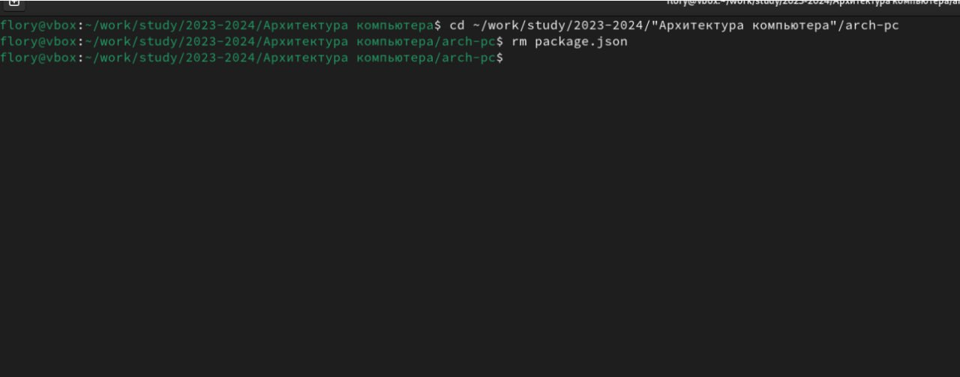

Удаление файлов

Создание каталогов и отправка их на сервер (Рис. 2.12)

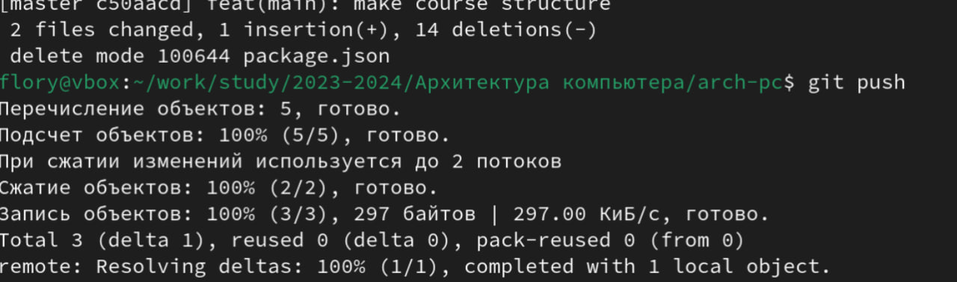

Отправление

# 3 Выполнение задания для самостоятельной работы

Создал каталог под 2-ую лабораторную работу и перестил туда (Рис. 3.1)



Создание каталога для второй лабораторной

Создал каталог под первую лабораторную работу и переместил её тоже (Рис. 3.1)



Создание каталога для первой лабораторной

Отправка их на сервер GitHub (Рис. 3.1)

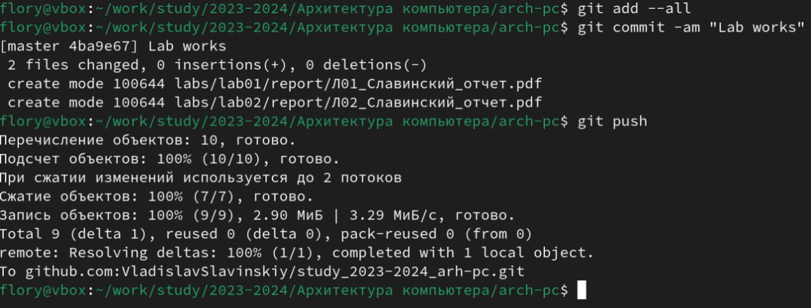

Отправка на сервер

# 4 Вывод

В ходе выполнения лабораторной работы я получил практические навыки по работе с системой git.